ገንዘብ ሚኒሰቴር- ኢትዮጵያ 

**የዜጎች በጀት መረጃ**

**2016 በጀት ዓመት**

*ግዴታዎን ይወጡ! መብትዎን ይጠይቁ!*

***ማዉጫ***

*የክቡር ሚኒስትሩ መልዕክት…………………………………………..………….ii*

1. *መግቢያ……………………………………………………………..……...1*
2. *በጀት ስንል ምን ማለታችን ነዉ?..........................................................1*
3. *የ2016 በጀት አመት ዋና ዋና የበጀት ዓላማዎች………………………....2*
4. *የ2015 በጀት ዓመት ማክሮ-ኢኮኖሚ አፈጻጸምና ትንበያ………………….3*
5. *የ2016 በጀት ዓመት አጠቃላይ በጀት…………………………………..…5*
   1. *የመንግስት በጀት ምንጩ ከየት ነዉ? ምን ያህል ነዉ?..................5*
   2. *መንግስት ከተለያዩ ምንጮች የሰበሰበዉን ገቢ በምን ላይ*

*ያዉላል?....................................................................................7*

* 1. *መንግስት አጠቃላይ የወጪ ግዴታዉን እንዴት ይወጣል?..............7*
  2. *የመንግስት ወጪ ዕቅድ በመሰረታዊ ተግባራትና*

*ፕሮግራሞች………………………………………………………..10*

* 1. *በ2016 በጀት ዓመት ከማዕከላዊ መንግስት ለክልል መንግስታት የድጎማ በጀትና የዘላቂ ልማት ግቦች ድጋፍ…………………….12*

1. *የበጀትና ፋይናንስ ቴክኒካል ቃላቶችና ሓረጎች መግለጫ…………..…..13*

**የክቡር ሚኒስትሩ መልዕክት**  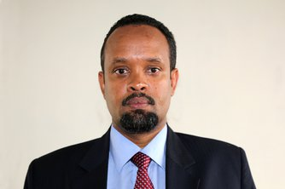

በዚህ ወቅት ያልተረጋጋ የሀገሪቱ የማክሮ-ኢኮኖሚ የዕዳ ጫና፣ የዋጋ ንረት፣ ዝቅተኛ የዉጭ ምንዛሪ ክምችት፣ የስራ አጥነት፣ ጥራት የጎደላቸዉ የማህበራዊ አገልግሎቶችና መሰረተ-ልማቶች በከፍተኛ ሁኔታ እንዲኖሩ በማድረጉ ኢኮኖሚያችን ሊፈተን ችሏል፡፡ እነዚህን ችግሮች ለመቅረፍም መንግስት ዘላቂነት ያለዉ የኢኮኖሚ ዕድገት ለመደገፍ፣ የዕዳ ተጋላጭነትን በመቀነስ ማክሮ-ኢኮኖሚዉ ሳይዋዥቅ ቀጣይነቱን ለማረጋገጥ እንዲሁም በቂ የስራ ዕድል ለመፍጠር ሀገር-በቀል የኢኮኖም ማሻሻያ ፕሮግራም በመንደፍ ትግባራዊ እየደረገ ይገኛል፡፡ በተጨማሪም የአስር ዓመቱ የልማት ዕቅድ እ.ኤ.አ በ2025 ኢትዮጵያን መካከለኛ ገቢ ካላቸዉ ሀገራት ተርታ እንዲትሰለፍና “የአፍሪካ ብልጽግና ማማ” እንድትሆን ራዕይ ያነገበ ነዉ፡፡

እነዚህን የማሻሻያ ፕሮግራሞችና የለዉጥ ዕቅዶች ገንዘብ ሚኒስቴር የማክሮ-ኢኮኖሚዉን፣ የፊስካልና የገቢ ፖሊሲዎችን በማዘጋጀትና በሂደቱም ዜጎችንና ባለድርሻ አካላትን በማሳተፍና አሰራርን ግልጽ በማድረግ ተፈጻሚ እንዲሆኑ በቁርጠኝነት ድርሻዉን እየተወጣ ይገኛል፡፡ ለአብነትም የዜጎችን የበጀት መረጃ ተደራሽነትና ተሳትፎን ለማረጋገጥ የግልጽነትና ተጠያቂነት ስርዓት በሁሉም የአስተዳደር እርከን በሚገኙ የመንግስት ተቋማት ተዘርግቶ ተግባራዊ በመደረጉ ዜጎች የመንግስት የወጪ አፈጻጸም በመከታተል የተሸላ ማህበራዊ አገልገሎት አንድኖርና የተጠያቂነት ስርዓት እንዲሻሻል አድርገዋል፡፡

ይህንኑ የግልጽነትና ሁለንተናዊ የዜጎች ተሳትፎን በመጠናከር በመንግስት በጀት አፈጻጸም ላይ የተጠያቂነት ስርዓቱ ተፈጻሚነት ተጠናክሮ እንዲቀጥል የገንዘብ ሚኒስቴር ለሶስተኛ ጊዜ ለ2016 በጀት ዓመት የጸደቀዉ በጀት መሰረት በማድረግ ሁሉም የሀገሪቱ ዜጋ በቀላሉ ተረድቶት በትግበሩ ሂደቱ ላይ በሙሉ አቅሙ ተሳታፊና ተጠቃሚ መሆን የሚያስችል የዜጎች በጀት መረጃ ሰነድ አዘጋጅቶ አሰራጭቷል፡፡

ስለሆነም ይህ የዜጎች በጀት መረጃ ሰነድ በሀገሪቱ ህግ-አዉጪዉ አካል በተፈቀደው መሰረት የመንግስት የገቢና የወጪ ዕቅዶች ውስጥ የተካተተውን በጀት ማህበረሰቡ ላይ ተሳትፎዉን በማጠናከር የተጠያቂነት ስርዓት ማስፈን እንዲቻል ሚናችሁን እንዲትወጡ ጥሪዬን ለማስተላለፍ እወዳለሁ፡፡

አህመድ ሺዴ

የገንዘብ ሚኒስቴር ሚኒስትር

1. **መግቢያ**

የሀገሪቱ በጀት ስርዓት በተቀመጠዉ የፋይናንስ የጊዜ ሰሌዳ መሰረት በእያንዳንዱ የበጀት ዓመት የሚከናወኑ ተግባራትንና የማስፈጸሚያ ሀብትን አመጣጥኖ የሚያቅድበት ሂደት ነዉ፡፡ በዚህም የመንግስት በጀት የሚያመለክተዉ መንግስት በበጀት ዓመቱ የሚሰበስበዉን ቀረጥና ሌሎች ገቢዎች፣ ለዜጎች የሚቀርቡ አገልግሎቶችንና የፋይናንስ ጉድለቶችን ማሟላት የሚያስችል የብድር ዕዳ በመወሰን የኢኮኖሚ ዕድገቱን ማፍጠንን፣ ተጨማሪ የስራ ዕድሎችን የሚፈጥርበት፣ የመሰረተ ልማቱን የሚያስፋፋበትና ድህነትንና ኢፍትሓዊነትን የሚያጠፋበት ሂደት ሲሆን፤ እነዚህን ዉሳኔዎች ተፈጻሚ ለማድረግ ገንዘብ ሚኒስቴር በበጀት ዓመቱ ጥቅም ላይ እንዲዉል የተፈቀደዉን በጀት ለሁሉም ሊገባ በሚችል መልኩ የዜጎች በጀት መረጃ ሰነድን በማዘጋጀትና ተደራሽ በማድረግ የዜጎችን ሁለንተናዊ ተሳትፎ እንዲረጋገጥ አድርጓል፡፡

ስለሆነም የ2016 በጀት ዓመት የዜጎች በጀት ሰነድ መሰረታዊ ጥቅል የመንግስት በጀት መረጃ ለሁሉም ዜጋ ሊገባ በሚችል መልኩ ተዘጋጅቶ በእያንዳንዱ የመንግስት በጀት ሂደት ሃላፊነት የተሰጠዉ አካል በማመልከት በበጀት ዓመቱ የዜጎችን ቅድመ-ፍላጎቶች እና በመንግስት የትኩረት አቅጣጫ መሰረት የተመደባዉን በጀትና በበጀቱ የሚከናወኑ አንኳር ጉዳዮችን ለሀገሪቱ ዜጎች ማስረዳት በሚችል መልኩ ተዘጋጅቷል፡፡

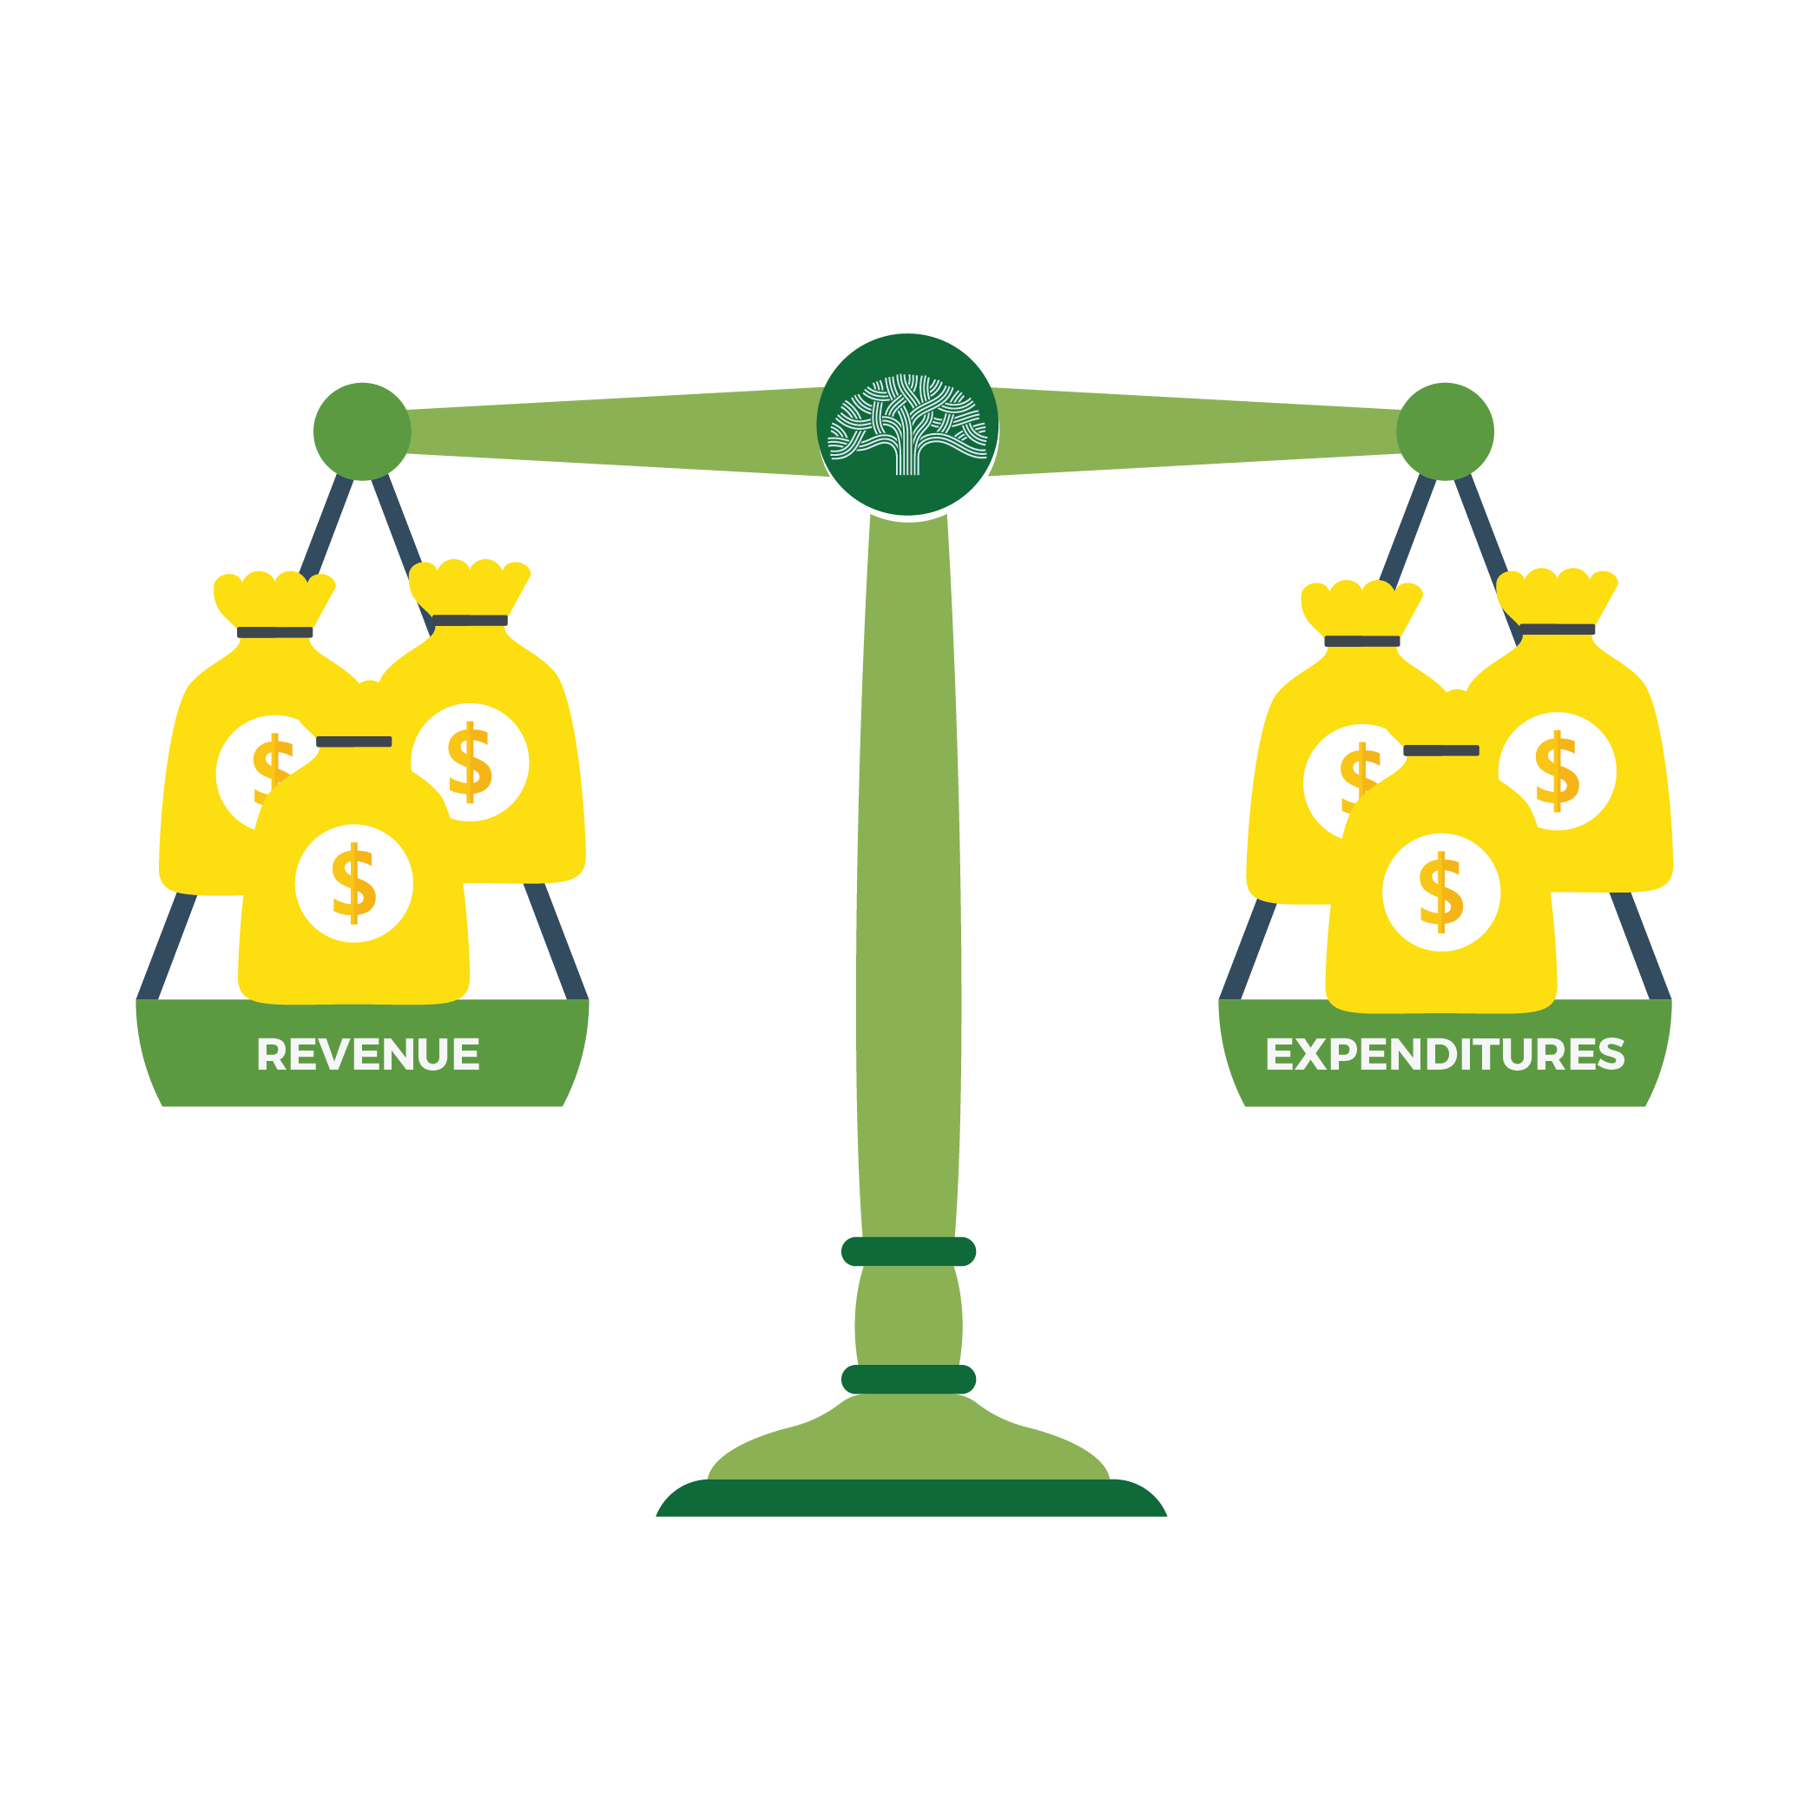

1. **በጀት ስንል ምን ማለታችን ነዉ?**

የመንግስት በጀት በአንድ የበጀት ዓመት ስለ መንግስት ገቢና ወጪ የሚተነበይበት ሰነድ ሆኖ ሁሉም የመንግስት ባለበጀት መስሪያ ቤቶች ከተሰጣቸዉ ተግበርና ሃላፊነት አንጻር ሊያሳኩ ያስቀመጡትን ዓለማ እንዴትና በምን ያህል ሀብት እንደሚያከናዉኑ የሚያሳይ ሰነድ ነዉ፡፡

የኢትዮጵ መንግስት የበጀት ሂደት ከማዕከላዊ መንግስት እስከ ታችኛዉ አስተዳደራዊ የስልጣንን እርከን ድረስ በተመሳሳይ አራት ደረጃዎች ያሉት ሲሆን፤ እነዚህ የበጀት ሂደቶች የገንዘብ ሚኒስቴር በሚያወጣ የፋይናንስ የጊዜ ሰሌዳ መሰረት በሁሉም ባለበጀት መ/ቤቶች ተግባራዊ የሚደረጉ ናቸዉ፡፡

**ገቢ**

**ወጪ**

**አራቱ መሰረታዊ የበጀት ሂደቶች**

**3. የ2016 በጀት አመት ዋና ዋና የበጀት ዓላማዎች**

* የዋና መንገዶችንና አገናኝ መንገዶችን በመገንበት እንድሁም ነባሮቹን በማጠናከርና በማሻሻል የመንገድ መሰረተ ልማት ፋላጎትን ማሳካት፤
* በትምህረት ዘርፍ ላይ የሚደረገዉን ኢንቬስትመንት በማሰቀጠል የትምህርት ጥራትንና ተደራሽነትን ማሳደግ፤
* የመስኖ ልማትን በማስፋፋት በቆላማ አካባቢዎች የቴክኖሎጂ ስርፀት በማድረግ የአካባቢውን ህብረተሰቡ ኑሮ ማሻሻል፤
* በዉስጥ ግጭት የተጎዱ አካባቢዎች የመልሶ መቋቋም ስራን ማጠናከር፤
* በቂና ንጽህናዉ የተጠበቀ የዉሀ አቅርቦት እንዲሁም ንጹህ አከባቢን መፍጠርን አስተማማኝ ማደረግ፤
* በተቀናጀ አነስተኛ የመስኖ ልማት ኘሮጀክት ትግበራ የግብርናው ዘርፍ ዉጤታማነት መደገፍ፤
* በልማታዊ ሴፍቲኔት ፕሮግራም በገጠርና በከተማ የስራ ዕድልና የምግብ ዋስትናን ማረጋገጥ፤
* በጤና ሴክተር የህብረተሰብ ጤናን ማጠበቅ፤
* ምቹ የስራ አካባቢን በመፍጠር የመንግስት አገላግሎት አሰጣጥን ማዘመን፤

**4. የ2015 በጀት ዓመት ማክሮ-ኢኮኖሚ አፈጻጸምና ትንበያ**

**የኢኮኖሚ ዕድገት**

በ2015 በጀት ዓመት የሀገሪቱ ኢኮኖሚ በ9.2 በመቶ እንደሚያድግ የታቀደ ቢሆንም በሀገርና ከሀገር ዉጪ በተከሰቱ አሉታዊ ሁኔታዎች ኢኮኖሚዉ በ7.5 በመቶ ብቻ እንደሚያድግ ይጠበቃል፡፡ በ2016 በጀት ዓመትም ኢኮኖሚዉ በ7.9 በመቶ እንደሚያድግ ተገምቷል፡፡



**የዋጋ ንረት**

አመታዊ አማካይ (ከሀምሌ 2014 እስከ ሰኔ 2015) አገራዊ የዋጋ ንረት መጠን 32.5 በመቶ ሲሆን፤ በዋናነት የዚህ ዕድገት ምንጭ ምግብና ምግብ ነክ ባልሆኑ ሸቀጦች ዋጋ ሊሆን ችሏል፡፡

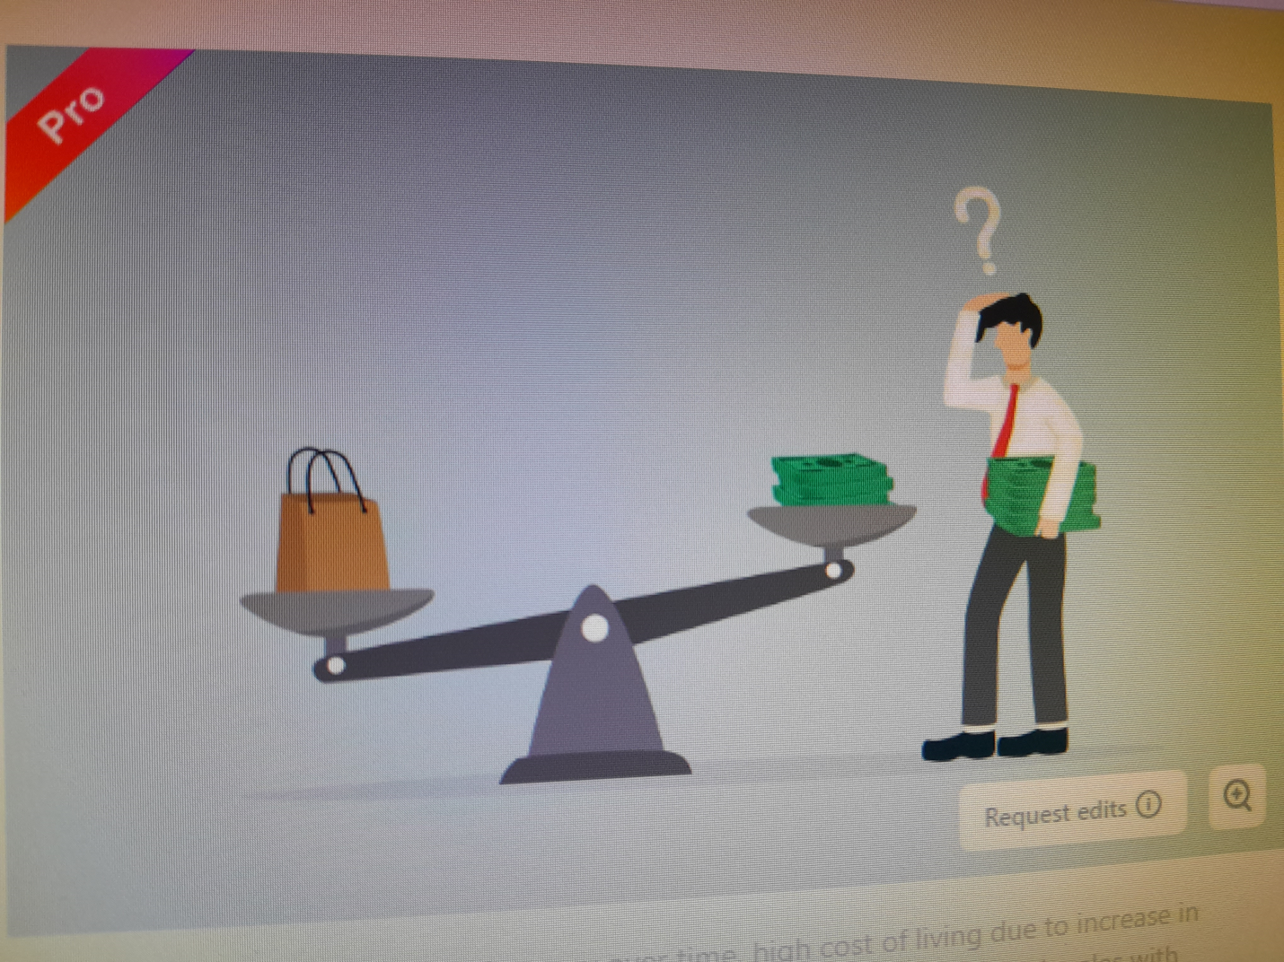

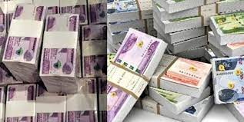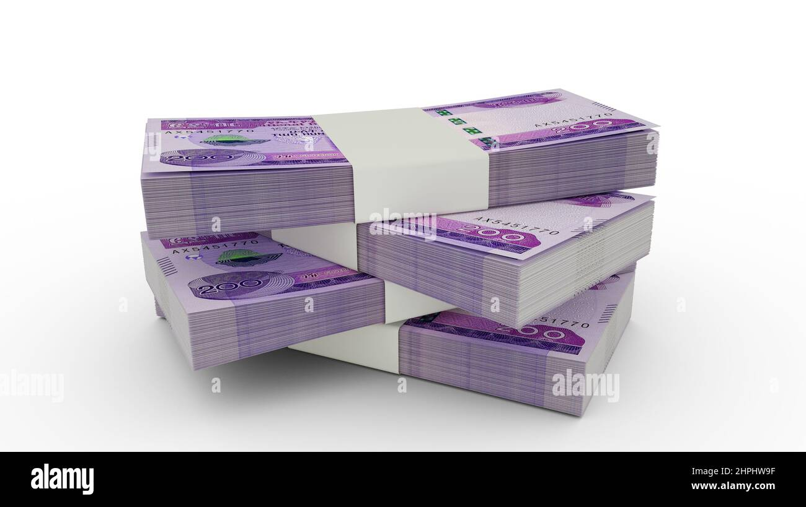

**የሸቀጦች ወጪ ንግድ**

በ2015 በጀት ዓመት የሸቀጦች ወጪንግድ አፈጻጸም 3.3 የአሜሪካን ዶላር ሲሆን፤ ከቀደመዉ በጀት ዓመት በ4.1 በመቶ ሊያንስ ችሏል፡፡

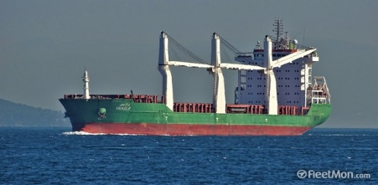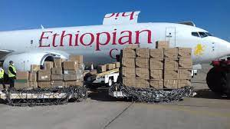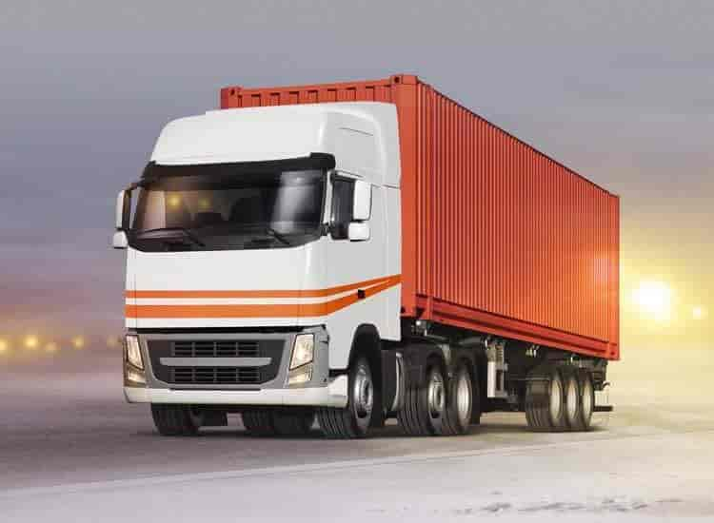

**የ2015 በጀት ዓመት የፊስካል ፖሊሲ አፈጻጸም፤**

**ሀ. የግቢ አሰባሰብ አፈጻጸም**

|  |  |  |  |
| --- | --- | --- | --- |
| የገቢ ምንጮች | የ2015 በጀት ዓመት ዕቅድ | የ2015 በጀት ዓመት አፈጻጸም | አፈጻጸም በመቶኛ |
| የአገር ውስጥ ገቢ | **124,775.1** | **116,252.81** | **93.2** |
| የሀገር ውስጥ ቀጥታ ያልሆኑ ታክሶች | **103,363.9** | **88,532.1** | **85.7** |
| የውጭ ንግድ ቀረጥና ታክስ | **172,104.9** | **168,552.6** | **97.9** |
| ታክስ ያልሆኑ ገቢዎች | **38,607.36** | **31,467.3** | **81.5** |
| ጠቅላላ የውጭ ዕርዳታ | **7,659.3** | **2,426.1** | **31.7** |
| ድምር | **446,510.6** | **407,230.9** | **91.2** |

**ለ. የወጪ አፈጻጸም**

|  |  |  |  |
| --- | --- | --- | --- |
| የወጪ ዓይነት | የ2015 በጀት ዓመት ዕቅድ | የ2015 በጀት ዓመት አፈጻጸም | አፈጻጸም በመቶኛ |
| መደበኛ ወጪ | **267,659.0** | **268,681.3** | **100.4** |
| ካፒታል | **187,944.5** | **155,000.2** | **82.5** |
| ክልል ድጋፍ | **205,041.0** | **203,219.0** | **99.1** |
| የዘላቂ የልማት ግቦች ማስፈጸሚያ | **14,000.0** | **12,753.3** | **91.1** |
| ድምር | **674,644.5** | **639,653.8** | **94.8** |
| የዕዳ ክፍያ | | | |
| ጠቅላላ የበጀት ጉድለት | 228,133.9 | (232,422.9) | 101.9 |
| የተከፈለ እዳ | 228,133.9 | 232,422.9 | 101.9 |

**5. የ2016 በጀት ዓመት አጠቃላይ በጀት**

**5.1. የመንግስት በጀት ምንጩ ከየት ነዉ? ምን ያህል ነዉ?**

**የገቢ አሰባሰቡን የሚያበረታቱ ቁልፍ የታክስ ፖሊሲ ማሻሻያዎች፤**

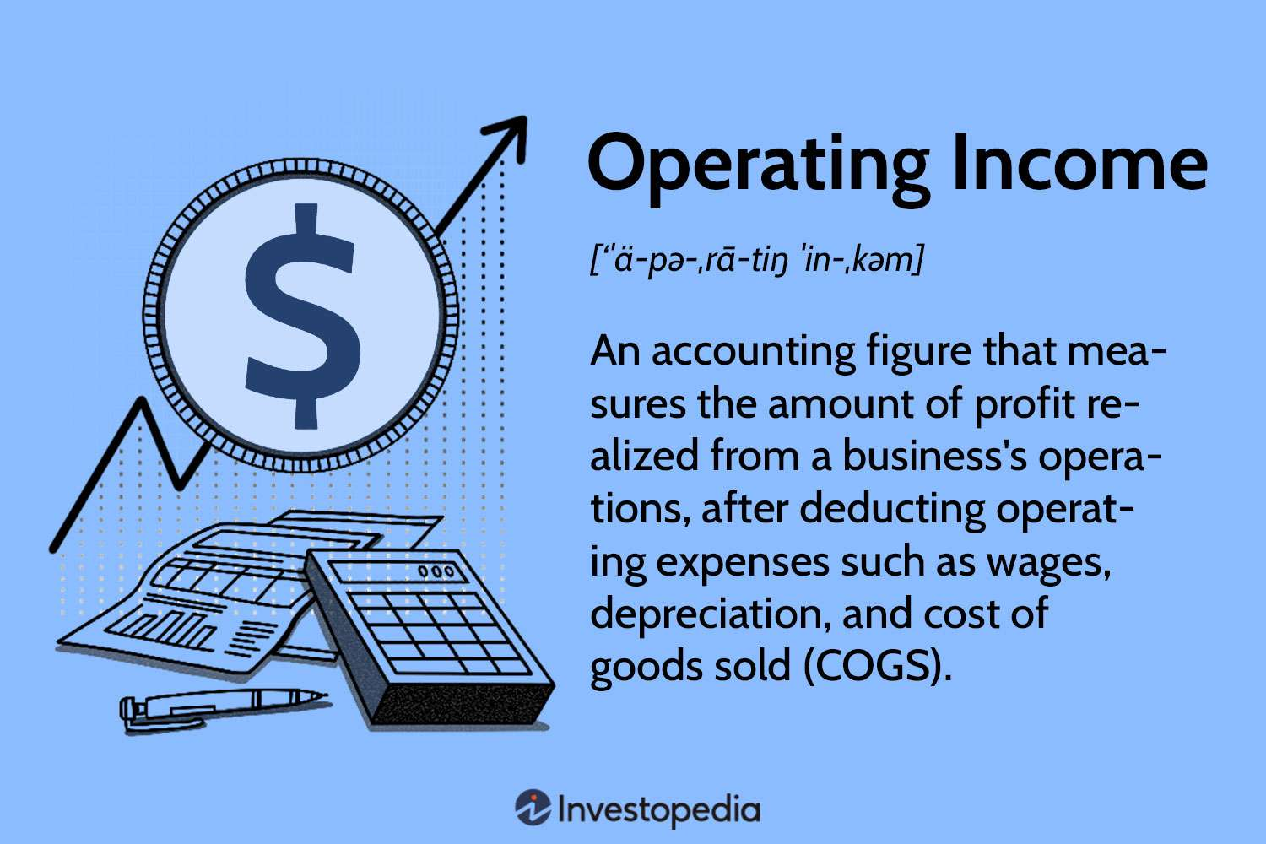

* **የተጨማሪ እሴት ታክስ ማሻሻያ፡-** ታክሱ ሊጣልባቸው የሚገባ ወደ ታክስ መረቡ እንዲገቡ በማድረግ፣ እንዲሁም አዳዲስ አገልግሎቶችና ዕቃዎች እንዲካተቱ በማድረግ ከተ.እ.ታ. ምንጭ የሚሰበሰበው ከሀገር ውስጥ ምርት አንጻር 1 በመቶ ገቢውን እንደሚጨምር ታሳቢ ተደርጓል፡፡
* **ኤክሳይዝ ታክስ አዋጅ፡-** በቅንጦት ዕቃዎች እንዲሁም ለጤና ጥሩ ያልሆኑ ምርቶች የሚጣል በመሆኑ በቀጣይ አመታት ገቢውን በ10 ቢሊዮን ብር እንደሚጨምር ታሳቢ ተደርጓል፡፡
* **የኤክሳይዝ ቴምብር፡-** ኤክሳይዝ የተጣለባቸው ዕቃዎች ላይ የሚሰበሰብ ገቢ ሲሆን፤ ከኤክሳይዝ ታክስ ሊገኝ የሚችለው ገቢ በ30 ቢሊዮን ብር ሊጨምር እንዲሚችል ታሳቢ ተደርጓል፡፡
* **የማህበራዊ ዋስትና ልማት ቀረጥ፡-** በሁሉም ገቢ ዕቃዎች ላይ የሚጣል ታክስ ሲሆን፤ ይህም ገቢውን እንደሚጨምር ታሳቢ ተደርጓል፡፡
* **የንብረት ታክስ ህግ**፡- አዲስ ተግባራዊ የሚደረግ ታክስ ሲሆን፤ ለዚህ ታክስ ትግባራ ሌሎች ህጎች ጸድቀዉ ተግባራዊ ሲደረጉ የታክስ መሰረቱን እንደሚያሰፋና የታክስ ገቢዉ በተለይም የክልሎችን ገቢ እንደሚጨምር ግምት ተወስዷል።
* **የታክስ አስተዳደር ማሻሻያዎች፡-** የገቢ ሰብሳቢ ተቋማት የሰው ሀይልና ተቋማዊ አቅምና የአሠራር ችግሮችን እና አደረጃጀቱን በጥልቀት በመፈተሽ አስፈላጊ የሆኑ ማሻሻያዎችን ተግባራዊ ማድረግ ሲሆን፤ ለዚህም በተግባር ተጨባጭ ለውጥ እንዲመጣ በመንግስት በኩል ቁርጠኝነት እንደሚኖር ታሳቢ ተደርጓል፡፡

**5.2. መንግስት ከተለያዩ ምንጮች የሰበሰበዉን ገቢ በምን ላይ ያዉላል?**

**5.3. መንግስት አጠቃላይ የወጪ ግዴታዉን እንዴት ይወጣል?**

* በ2016 በጀት ዓመት የበጀት ጉድለት **ብር 281.05 ቢሊዮን** ሲሆን፤ይህም ከጠቅላላዉ ሀገራዊ ምርት **የ2.1 በመቶ** ድርሻ አለዉ፡፡
* በወጪና ገቢ በጀት መካከል ያለዉን የበጀት ጉድለት ከሀገር ዉስጥ ብድር **ብር 242.04 ቢሊዮን**፣ ከዉጪ ሀገር ብድር **ብር 39.01 ቢሊዮን** የሚሸፈን ይሆናል፡፡

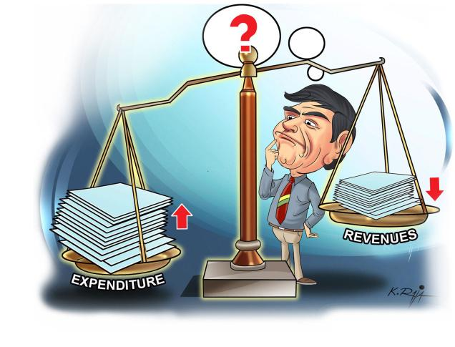

**የበጀት ጉድለት**

**ብር 281.05 ቢሊዮን**

**ጠቅላላ ገቢ ብር 520.60 ቢሊዮን**

**ጠቅላላ ወጪ**

**ብር 801.65 ቢሊዮን**

**የመደበኛ ወጪ ምደባ**



**የመደበኛ ወጪ ምደባ የትኩረት አቅጣጫዎች፤**

* የዕዳ ከፍያ
* የሀገር ደህንነት ለመጠበቅ
* በዉስት ግጭት ለተጎዱ የመልሶ መቋቋሚያ
* ለመዳበሪያ ግዥ ድጎማ
* በተጨማሪም ከፕሮግራም በጀት አሰራር አኳያ ለሚጠበቁ ውጤቶችና ዋና ዋና ተግባራት ማስፈጸሚያ

**የመደበኛ ወጪ በቢሊዮን ብር**

|  |  |  |  |  |
| --- | --- | --- | --- | --- |
| የወጪ ዝርዝር | የ2015 በጀት ዓመት  በጀት | የ2016 በጀት ዓመት በጀት | | ልዩነት  (በ2015 እና 2016 በጀት ዓመት) |
| **መጠን** | **በመቶኛ ድርሻ (%)** |
| ለአስተዳደራዊና ጠቅላላ አገልግሎት | **111.69** | **80.61** | **21.78** | **-31.08** |
| ለኢኮኖሚ ዘርፍ | **7.00** | **6.90** | **1.86** | **-0.10** |
| ለማህበራዊ ጉዳይ | **53.76** | **54.24** | **14.65** | **0.48** |
| የበጀት ድጋፍ | **22.63** | **21.86** | **5.91** | **-3.40** |
| ለዕዳ ክፍያ | **125.96** | **159.20** | **43.01** | **26.39** |
| ለመጠባበቂያ | **24.09** | **47.33** | **12.79** | **96.47** |
| ድምር | **345.12** | **370.14** | **100.00** | **7.25** |

**የካፒታል ወጪ ምደባ**

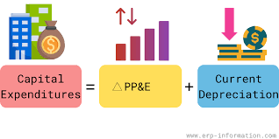

**የመደበኛ ወጪ ምደባ የትኩረት አቅጣጫዎች፤**

* ነባር ፕሮጀክቶች እንዲጠናቀቁ ማድረግ፣
* በግጭት ምክንያት የወደሙ መሠረተ ልማቶችና አገልግሎቶች ወደ ቀድሞው ይዞታቸው መመለስ፣
* የኢንዱስትሪ ልማትና የኤክስፖርት ማስፋፋት፣
* የግብርና ምርታማነት ማሳደግ፣
* የመስኖ ልማት እና
* የስራ ዕድል ፈጠራ ግቦችን ማሳካት፤

የካፒታል ወጪ /በቢሊዮን ብር/

|  |  |  |  |  |
| --- | --- | --- | --- | --- |
| **የወጪ ዝርዝር** | **የ2015 በጀት ዓመት**  **በጀት** | **የ2016 በጀት ዓመት በጀት** | | **ልዩነት**  **(በ2015 እና 2016 በጀት ዓመት)** |
| **መጠን** | **በመቶኛ ድርሻ (%)** |
| ለአስተዳደራዊና ጠቅላላ አገልግሎት | 29.65 | 31.41 | 15.44 | 1.76 |
| ለኢኮኖሚ ዘርፍ | 133.26 | 129.29 | 63.55 | -3.97 |
| ለማህበራዊ ጉዳይ | 48.69 | 37.24 | 18.31 | -11.45 |
| ሌሎች | 6.51 | 5.50 | 2.70 | -1.01 |
| **ድምር** | **218.11** | **203.44** | **100.00** | **-14.67** |

**5.4. የመንግስት ወጪ ዕቅድ በመሰረታዊ ተግባራትና ፕሮግራሞች**

ሀ. የመንገድ መሰረተ-ልማት ማጠናከር



* አዲስ የዋና አስፋልትና መገቢ መንገዶች እንዲሁም የነባር መንገዶች ጥገና፤

**ጠቅላላ ብር 67.6 ቢሊዮን**

**ለ. የትምህርት ዘርፍ ዕድገት**

**ጠቅላላ ብር 660.6 ሚሊዮን**

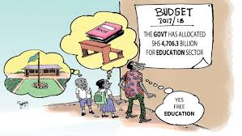

* ለከፍተኛ ትምህርት ነባር ፕሮጀክቶች፣ ለቴክኒክና ሙያ ስልጠና እንዲሁም ለአጠቃላይ ትምህርት ጥራት ማሻሻያ ፓኬጅ፤

**አዎ! ነፃ ትምህርት ለሁሉም!**

**ሐ. የመስኖ ልማት ማስፋፋት**

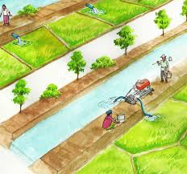

* ለነባርና ለትላልቅ መስኖዎች ግንባታ
* በቆላማ አካባቢዎች የቴክኖሎጂ ስርፀት በማድረግ የአካባቢውን ህብረተሰቡ ኑሮ ለማሻሻልና
* የመካከለኛና የትናንሽ መስኖዎች ግንባታ

**በድምሩ ብር 16.2 ቢሊዮን ተመድቧል**

**መ. የጤና ዘርፍ ልማት**

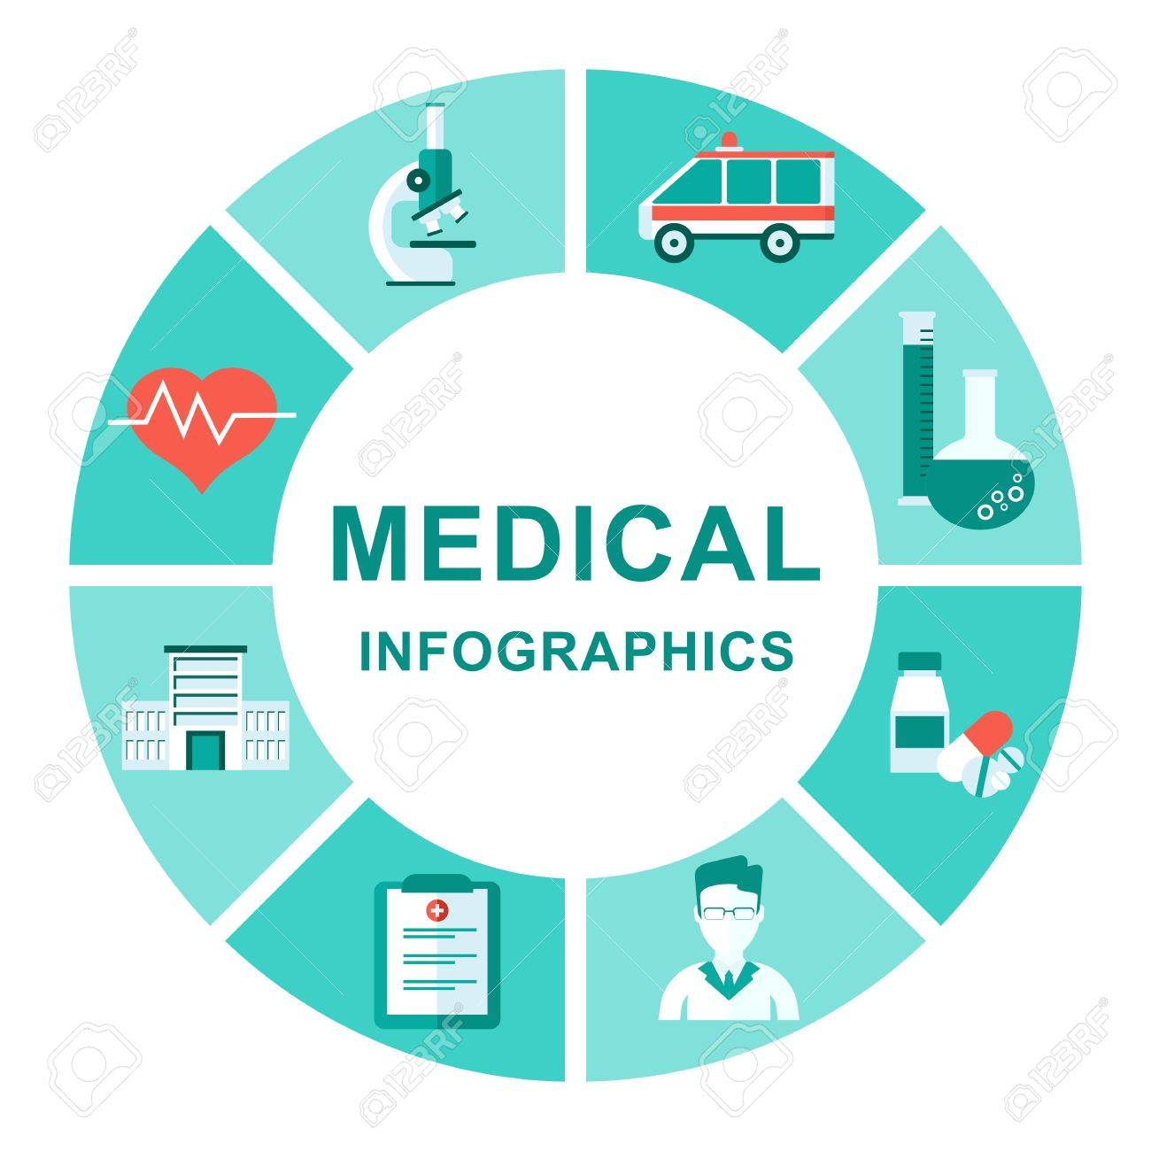

ሰ.ለልማታዊ ሴፍቲ ኔት ፕሮግራም

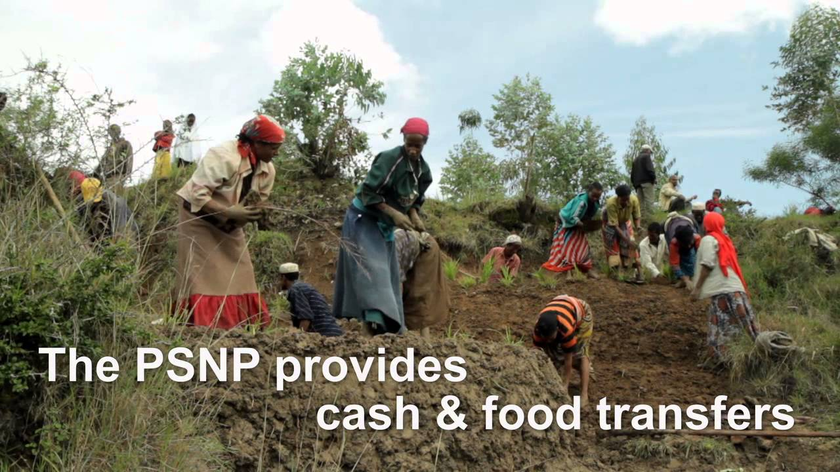

* ለልማታዊ ሴፍቲ ኔት ፕሮግራም ለከተማ ምግብ ዋስትናና ልማታዊ ሴፍቲኔት እና ለሥራ ዕድል ፈጠራ

**ጠቅላላ ብር 22.4 ቢሊዮን ተመድቧል**

**ረ. የንጹህ መጠጥ ዉሀ አቅርቦት ማሳደግና የአካባቢ ንጽህናን ማስጠበቅ**

* **የንፁህ መጠጥ ዉሀ አቅርቦት ለማሳደግ**

**ጠቅላላ ብር 8.23 ቢሊዮን ተመድቧል**

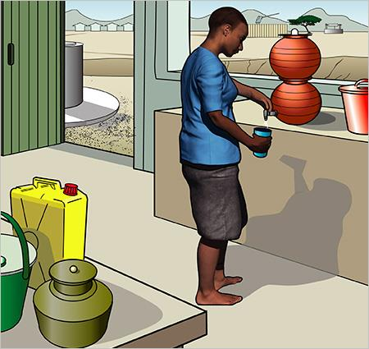

**5.5. በ2016 በጀት ዓመት ከማዕከላዊ መንግስት ለክልል መንግስታት የድጎማ በጀትና የዘላቂ ልማት ግቦች ድጋፍ** (በቢሊዮን ብር)

|  |  |  |  |  |
| --- | --- | --- | --- | --- |
| **የክልል መንግስታት** | **የ2015 በጀት ዓመት** | **የ2016 በጀት ዓመት** | **ልዩነት** | **ለዘላቂ ልማት ግቦች ድጋፍ** |
| **ትግራይ** | 12,427,896,330 | 12,591,813,948 | 163,917,618 | 844,200,000 |
| **አፋር** | 6,224,253,220 | 6,306,347,948 | 82,094,728 | 422,800,000 |
| **አማራ** | 44,517,837,600 | 45,105,005,187 | 587,167,587 | 3,024,000,000 |
| **ኦሮሚያ** | 71,022,439,060 | 71,959,188,831 | 936,749,771 | 4,824,400,000 |
| **ሶማሊ** | 20,568,889,780 | 20,840,182,952 | 271,293,172 | 1,397,200,000 |
| **ቤንሻንጉል ጉሙዝ** | 3,771,650,130 | 3,821,396,273 | 49,746,143 | 256,200,000 |
| **ደ/ብ/ብ/ህዝቦች** | 26,591,356,338 | 26,942,082,775 | 350,726,437 | 1,806,293,070 |
| **ጋምቤላ** | 2,741,144,630 | 2,777,298,930 | 36,154,300 | 186,200,000 |
| **ሀረሪ** | 1,566,368,360 | 1,587,027,961 | 20,659,601 | 106,400,000 |
| **አዲስ አበባ ከተማ አስተዳደር** | 3,279,614,780 | 5,254,541,684 | 1,974,926,904 | **0** |
| **ድሬደዋ ከተማ አስተዳደር** | 1,813,689,680 | 1,837,611,323 | 23,921,643 | 123,200,000 |
| **ሲዳማ** | 8,455,173,967 | 8,566,693,402 | 111,519,435 | 574,341,600 |
| **ደቡብ ምዕራብ ኢትዮጵያ** | 6,400,400,905 | 6,484,818,931 | 84,418,026 | 434,765,330 |
| **ጠቅላላ ድምር** | **209,380,714,780** | **209,380,714,780** | **4,693,295,365** | **14,000,000,000** |

# 6. የበጀትና ፋይናንስ ቴክኒካል ቃላቶችና ሓረጎች መግለጫ

## የአስተዳደር ስልጣን:- በመንግስት አስተዳደር ከፌዴራል እስከ ወረዳ ድረስ ያለው የስልጣን ተዋረድ ማለት ነዉ፡፡

## የበጀት ጉድለት፡- በበጀት ዓመቱ በወጪና ገቢ በጀት መካከል ያለ ልዩነት ሲሆን፤ መጠኑም ከጥቅል የሀገር ውስጥ ምርት አንጻር በመቶኛ የሚቀመጥ ነዉ፡፡

## የበጀት ድጎማ፡- የፌዴራሉ መንግስት ለክልል መንግስታት የሚሰጠውን የበጀት ድጋፍ ነው።

1. **የካፒታል ወጪ፡-** በተቋማት የመንግሰትን አገልግሎት ለመስጠትና ለማሻሻል ቋሚ ሀብት ለማፍራት ወይንም ለማሻሻል የሚዉል ወጪ ነዉ፡፡
2. **የዜጎች በጀት፡-** መሠረታዊ የበጀት መረጃዎች ዜጎች ሊረዱት በሚችሉ ቀላል እና ግልፅ በሆነ ቋንቋ ተዘጋጅቶ ለሁሉም ተደራሽ የሚደረግ የበጀት መረጃ ሰነድ ነው።
3. **የዜጎች ሁለንተናዊ ተሳትፎ፡-** ከመንግስት የሚሰጡ የመሰረታዊ አገልግሎቶች ለማሻሻልዜጎች በቀጥታም ሆነ በተዘዋዋሪ መንገድ በእቅድ ዝግጅት፣ ትግበራና የአፈፈፃፀም ግምገማ ላይ የሚያደርጉትን ሁለንተናዊ ተሳትፎን ያመለክታል፡፡
4. **የሀገር ውስጥ በጀት ምንጭ**፡- መንግስት የበጀት ዓመቱን ወጪ ለመሸፈን ከሀገር ዉስጥ የኢኮኖሚ እንቅስቃሴ ከታክስና ታክስ ካልሆኑ ገቢዎች የሚሰበስበዉ እንዲሁም ከሀገር ዉስጥ የሚያገኘዉን ብድር የሚያመለክት ነዉ፡፡
5. **የውጭ እርዳታ፡-** በመንግስት አቅም ሊሸፈኑ የማይችሉትን መሰረታዊ አገልግሎቶችን ለመደገፍና ለማገዝ ከሚፈልጉ የዉጭ መንግስታትና እርዳታ ድርጅቶች የሚገኝ ሀብትን ያጠቃልላል፡፡
6. **የኢትዮጵያ በጀት ዓመት፡-** በኢትዮጲያ ዘመን አቆጣጠር መሰረት ከሐምሌ 1 እስከ ሰኔ 30 ድረስ ያለዉ አመታዊ የበጀት ትግበራ ጊዜ ማለት ነው።
7. **የውጭ ብድር፡-** መንግስት የወጪ ግዴታዉን ለመወጣት የሚያስፈልገዉን ሀብት ከሀገር ዉስጥ ከሚገኝ የበጀት ምንጭ መሸፈን በማይችልበት ሁኔታ የበጀት ጉድለቱን ለማሟላት ከዉጭ አበዳሪዎች የሚገኘዉን ሀብት ነዉ፡፡
8. **የፊስካል ፖሊሲ፡-** መንግስት ኢኮኖሚውን ለመቆጣጠር የመንግስት ገቢ አሰባሰብና ወጪ አደረራረግ የሚመራበት ስርዓት ነው።
9. **የፋይናንስ ሀብት/ገቢ፡-** መንግስት ለሚሰጠው አገልግሎት የሚዉሉ ወጪዎችን ለመሸፈን ከታክስ፣ ታክስ ካልሆኑና ከሌሎች የገቢ ምንጮች የሚገኘዉ ገንዘብ ማለት ነው።
10. **የመካከለኛ ጊዜ የወጪ ማዕቀፍ፡-** የኢትዮጵያ መንግስት የሦስት ዓመት የወጪ ዕቅዶችን ያወጣል፡ በጀቶች የመንግስትን ማህበራዊ እና ኢኮኖሚያዊ ቅድሚያ የሚሰጣቸውን የሚያንፀባርቁ እና ለመንግስት መልሶ ግንባታ እና ልማት ግዴታዎች ተግባራዊ እንዲሆኑ ለማድረግ ያለመ ነው።
11. **ጥቅል የሀገር ውስጥ ምርት፡-** በአንድ የተወሰነ ጊዜ ውስጥ በአንድ ሀገር ውስጥ የተደረጉ ከሁሉም ከተጠናቀቁ ምርትና አገልግሎቶች የተገኘ የገንዘብ ዋጋ ነው።
12. **የዋጋ ግሽበት/ንረት መጠን፡-** አሁን ያለዉን የሸቀጦትና አገልግሎቶች ዋጋ ከዚህ በፊት ከነበረው ዋጋ ጋር በማነጻጸር የዋጋ ለውጡን በመቶኛ መስቀመጥ ነዉ።
13. **ማክሮ ኢኮኖሚ፡-** የአጠቃላይ ወይም ጥቅል ሀገራዊ ኢኮኖሚዉ አወቃቀር፣ አፈፃፀም፣ ባህሪንና የውሳኔ አሰጣጡን የሚያመለክት ነው፡፡
14. **የማክሮ ኢኮኖሚና ፊስካል ማዕቀፍ፡-** አመታዊ የፊዝካል ዕቅዶችና ግቦች የፖሊሲ ትግበራ አማራጮች የሚወሰኑበት እንዲሁም ተግባራዊ ሊሆን የሚችል የበጀት ዓመቱ የገቢና ወጪ ግምት የሚከናወንበት ማዕቀፍ ነዉ፡፡
15. **ሞኒተሪ ፖሊሲ፡-** አጠቃላይ የገንዘብ አቅርቦትን በመቆጣጠር ዘላቂ የኢኮኖሚ ዕድገት አንዲኖር ለማድረግ የሀገሪቱ ብሄራዊ ባንክ የሚያወጣዉና የሚተገብረዉ ስርዓት ነው።
16. **ፖሊሲ፡-** በሚመለከታቸው የመንግስት አካላት ስምምነት ላይ የተደረሰባቸውና ሊተገሩ የታቀዱ ውጥኖች ማስፈፈፀሚያ መመሪያ ነው።
17. **ቅድመ-በጀት ውይይት፡-** በወረዳ ደረጃ የዜጎችን የመሰረታዊ አገልግሎቶች ቅድመ-ፍላጎቶችና ምርጫዎች በዕቀድ ለማካተትና ለማከናወን ከወረዳዉ ማህበረሰብ ክፍሎች ጋር የሚደረግ ዉይይት ነዉ፡፡
18. **የመንግስት ተቋማት (የመንግስት ባለበጀት መ/ቤቶች)፡-** ማንኛዉንም የፌዴራል መ/ቤት በአዋጅ የተቋቋመና ሙሉ በሙሉም ይሁን በከፊል ከመንግስት በሚመደብላቸው በጀት የሚተዳደሩና የፋይናንስ እንቅስቃሴያቸዉ በመንግስት ቁጥጥር የሚደረግባቸዉን ያካትታል።
19. **መደበኛ በጀት (የስራ ማስኬጃ ወጪ)፡-** ቋሚ ንብረቶችን ለመፍጠር የማይዉልና መንግስታዊ ስራዎች ለማከናወን ለሚያስፈልጉ ዕቃዎችና አገልግሎቶች ብቻ የሚያስፈልግ ወጪ ነዉ፡፡
20. **ተንከበላይ ወጪ፡-** ከአንዱ በጀት ዓመት ወደሚቀጥለዉ የሚከባለልና በየጊዜዉ የሚተደስ ወጪን ያመለክታል፡፡
21. **ዘላቂ የልማት ግቦች፡-** ለሁሉም የተሻለ እና ቀጣይነት ያለው ምቹ ሁኔታን ለመፍጠርና ዓለም አቀፍ ተግዳሮቶች ማለትም ድህነትን፣ ኢ-ፍትሃዊነትን፣ የአየር ንብረት ለውጥንና የአካባቢ መበላሸትን ለመቅረፍ እንዲሁም ሰላምን ለማስፈን የተወጠኑ ግቦች ናቸዉ፡፡

# ለበለጠ መረጃ፡-

ስልክ:- + 251-111-552-015

ፋክስ: + 251-111-555-189

ኢ-ሜይል፡ [**infopr@mofed.gov.et**](mailto:infopr@mofed.gov.et)

ደህረ-ገጽ፡ www.mofed.gov.et

***ገንዘብ ሚኒስቴር***

***አዲስ አበባ/ ኢትዮጵያ***